Номер в едином Федеральном Реестре туроператоров РТО 010460

пос. Кабардинка
Курортный поселок Кабардинка расположен на противоположном от Новороссийска берегу Цемесской бухты, которая заканчивается на юге мысом Дооб. Это широкая живописная долина, спускающаяся в сторону моря. Плавная береговая линия, спокойный пологий спуск в воду, небольшая глубина — этот курорт замечательно подходит для детского отдыха.
Гостевой дом «ЛАКИС»
Расположение: Гостиница «Лакис» находится в центре курортного посёлка Кабардинка, в 5 мин. от набережной. От гостиницы недалеко до рынка и необходимых магазинов. С 2016 года в гостинице функционирует бассейн.
Размещение: 4-х этажное здание: – 2-х – 3-х – 4-х – 5ти - местные номера. В номере: набор мебели, телевизор, холодильник, кондиционер, душ, туалет, умывальник. Дополнительное место – евро раскладушка. Номера расположены на 1 этаже, все номера без балконов.
Питание: Кухня для самостоятельного приготовления пищи, с необходимым набором посуды.
Инфраструктура: Закрытый двор, во дворе: садовые качели, батут, фонтан, летние столы, стулья, мангал. Интернет Wi-Fi, бесплатно
Пляж: расстояние до набережной и моря 5-7 минут.
Условия заезда-выезда: заселение по номерам после 10:00 в день прибытия. Освобождение номеров до 08:00 в день отъезда.

Стоимость тура на одного человека (в рублях) за заезд:
График выездов | 2 -х местный номер  (с балконом) | 3-х местный номер  (с балконом) | 4-х местный номер  (с балконом 1ком.) | 5-ти местный номер с кухней  (с балконом 2ком. )
09.06 – 18.06.2023 | 14600 | 12700 | 12400 | 13400
16.06 – 25.06 2023 | 14600 | 12700 | 12400 | 13400
23.06 – 02.07.2023 | 15100 | 13200 | 12700 | 13600
30.06 – 09.07.2023 | 18100 | 15500 | 14100 | 14800
07.07 – 16.07.2023 | 18100 | 15500 | 14100 | 14800
14.07 – 23.07.2023 | 18100 | 15500 | 14100 | 14800
21.07 – 30.07.2023 | 18100 | 15500 | 14100 | 14800
28.07 – 06.08.2023 | 18100 | 16000 | 14400 | 14800
04.08 – 13.08.2023 | 18100 | 16200 | 14500 | 14800
11.08 – 20.08.2023 | 18100 | 16200 | 14500 | 14800
18.08 – 27.08.2023 | 18100 | 16200 | 14500 | 14800
25.08 – 03.09.2023 | 17300 | 15700 | 13900 | 14400
01.09 – 10.09.2023 | 15700 | 14100 | 12400 | 13400
08.09 – 17.09.2023 | 15700 | 14100 | 12400 | 13400
В стоимость входит: Проезд на комфортабельном автобусе, проживание в номерах выбранной категории, сопровождение, страховка от несчастного случая на время проезда
Дети до 5-ти лет : Оплачивается проезд плюс ком. услуги – 7800 руб., если ребенок проживает на одном месте с родителями.
Если приобретается отдельный проезд: Взрослые - 5700 руб., дети до 10 лет - 5400 руб.

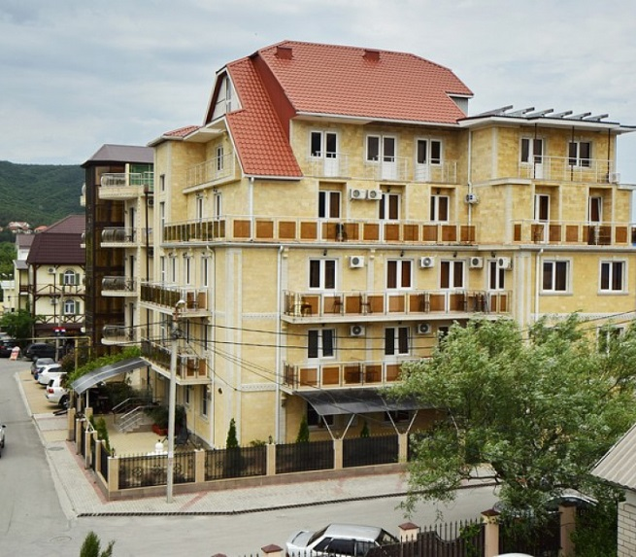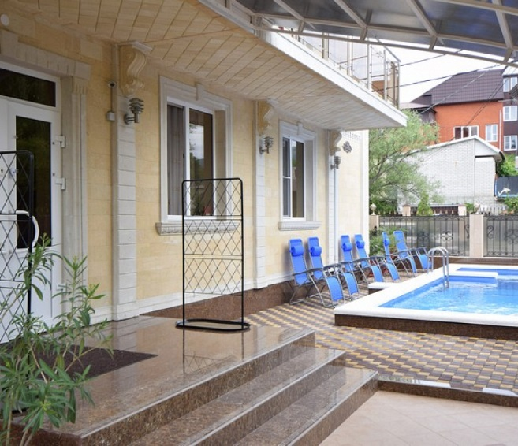
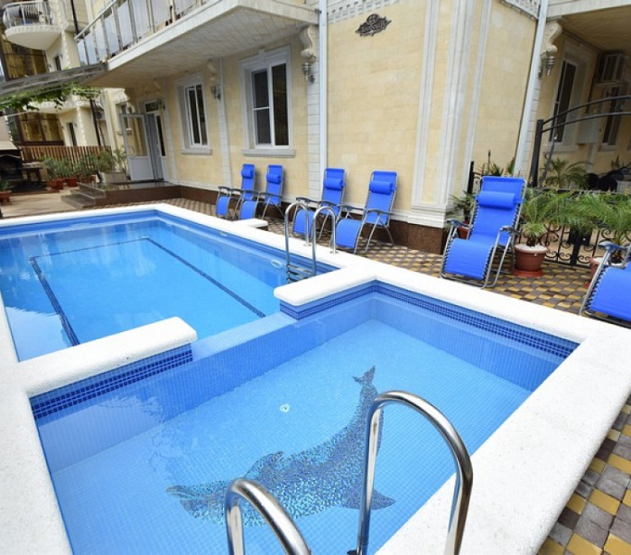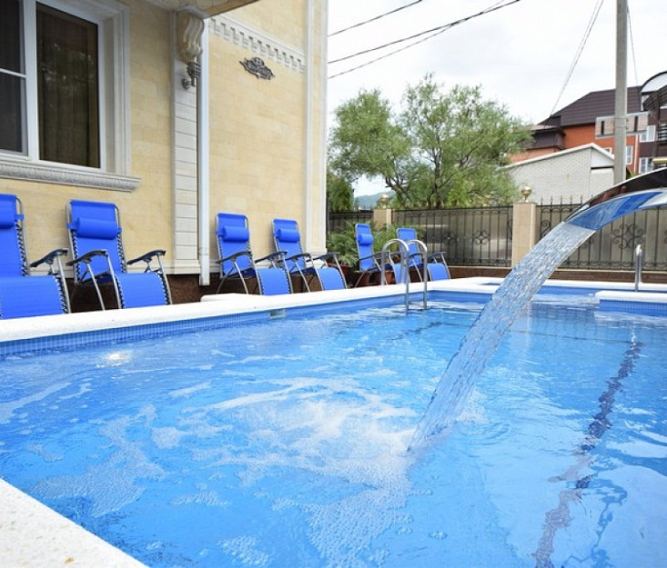

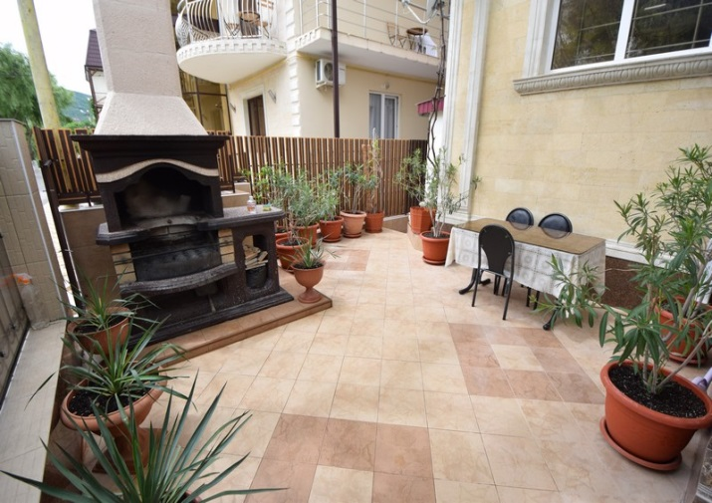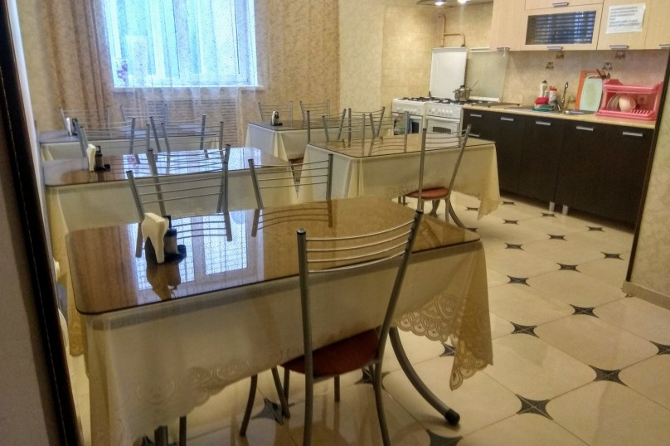
лифт
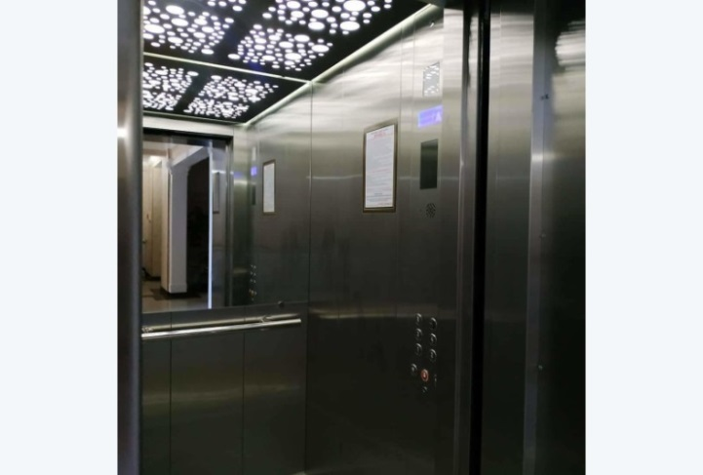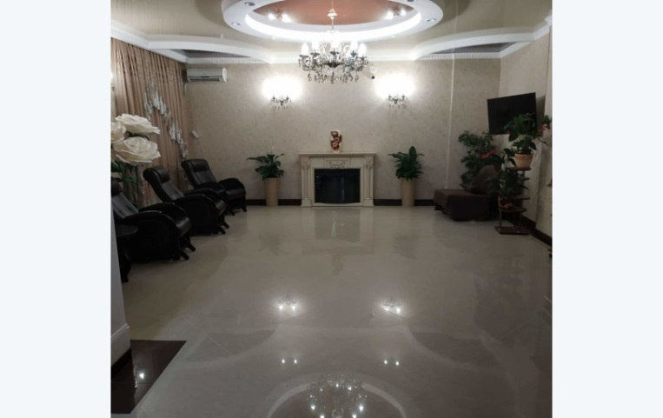
2- х, 3-х местные номера
